Tallinna Tööstushariduskeskus

**Projecti „Wordle“ Pythoni keeles loomine**Praktiline töö

Koostaja: Valerii Ashurov

Juhendaja: Marina Oleinik

Tallinn: 2024

**Sisukord**

**Sissejuhatus** 3

**Teooria** 4

**Kasutusjuhend** 5

**Praktiline osa** 6

**Kokkuvõtte** 12

# **Sissejuhatus**

Цель данного проекта была создать аналог подобия игры „Wordle“, которая предоставляет возможность сыграть в аналог игры с видоизмененным интерфейсом, так же измененной внутренней структурой, если пользователю так же будет интересно найти некие изъяны или же полезные ему строки в коде, возможно даже модифицировать или адаптировать. Дабы воссоздать данную игру, я обратился к библиотекам TKinter, что дало толчок и мотивацию сделать данную игру, ибо на данной библиотеке я еще не встречал чтобы кто-то писал данную игру, поэтому я решил воссоздать аналог именно на этой библиотеке, дабы добавить разнообразия.  
Что такое сам Wordle?

„Wordle“ – это игра, в которой игрок должен отгадать случайное английское слово, состоящее из 5-ти букв за 6 попыток. В случае правильного ответа – можно сыграть еще раз, где будет другое слово. Если буквы горят желтым – значит они есть в данном слове, но не на том месте. Если зеленым – значит эта буква находится на том же месте в том самом случайном слове, если буква серая – значит данной буквы нет в слове. В этом заключается суть игры.

# **Teooria**

Этот код представляет собой реализацию игры "Wordle" с использованием Tkinter в Python.

В коде используется графический пользовательский интерфейс. Окно приложения содержит ряд кнопок для ввода букв и клавиатуру, а также меню для управления игрой.

Что такое Python, и в чем его преимущества?

Python — это язык программирования, который широко используется в интернет-приложениях, разработке программного обеспечения, науке о данных и машинном обучении (ML). Разработчики используют Python, потому что он эффективен, прост в изучении и работает на разных платформах. Программы на языке Python можно скачать бесплатно, они совместимы со всеми типами систем и повышают скорость разработки.

Язык Python имеет следующие преимущества:

Разработчики могут легко читать и понимать программы на Python, поскольку язык имеет базовый синтаксис, похожий на синтаксис английского, Python помогает разработчикам быть более продуктивными, поскольку они могут писать программы на Python, используя меньше строк кода, чем в других языках, Python имеет большую стандартную библиотеку, содержащую многократно используемые коды практически для любой задачи. В результате разработчикам не требуется писать код с нуля. Разработчики могут легко сочетать Python с другими языками.

Python можно переносить на различные операционные системы: Windows, macOS, Linux и Unix.

# **Kasutusjuhend**

Как выглядит меню: 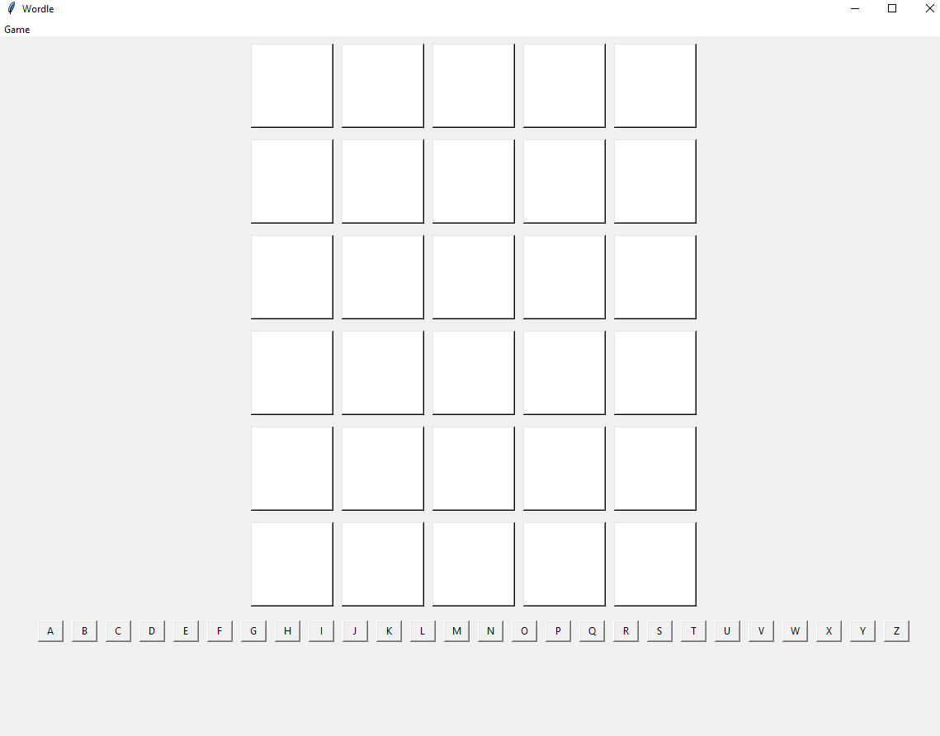

Pilt 1 „Menüü“

Игровой процесс включает в себя следующие шаги:

Открывается окно, в котором находится палитра кнопок, которой должен руководствоваться игрок

Игрок вводит предполагаемые буквы в слове, нажимая на соответствующие кнопки.

Каждая правильная буква, находящаяся на своем месте в слове, отображается зеленым цветом, а каждая правильная буква, не на своем месте, - желтым цветом. Неправильные буквы отображаются серым цветом.

Игрок продолжает вводить буквы до тех пор, пока не угадает слово полностью или не исчерпает все попытки.

После завершения игры отображается сообщение о победе или поражении, а затем предлагается начать новую игру.

# **Praktiline osa**

Игровой процесс включает в себя следующие шаги:

Открывается окно, в котором находится палитра кнопок, которой должен руководствоваться игрок

Игрок вводит предполагаемые буквы в слове, нажимая на соответствующие кнопки.

Каждая правильная буква, находящаяся на своем месте в слове, отображается зеленым цветом, а каждая правильная буква, не на своем месте, - желтым цветом. Неправильные буквы отображаются серым цветом.

Игрок продолжает вводить буквы до тех пор, пока не угадает слово полностью или не исчерпает все попытки.

После завершения игры отображается сообщение о победе или поражении, а затем предлагается начать новую игру.

Этот код предоставляет базовую структуру для игры "Wordle", которую можно дополнить и настроить по своему усмотрению.

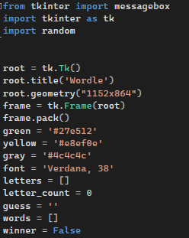

Pilt 2 „Lähteandmed ja kujundise loomine“

Это начало создания приложения "Wordle". Он использует как раз таки ту самую библиотеку tkinter о которой я упоминал в введении, для создания графического интерфейса. После создания основного окна приложения и определения его размеров, код создает фрейм, в который будет встроен весь интерфейс. Определяется составная интерфейса, его цвет, и так далее, а также создаются переменные для хранения букв, догадок пользователя и слов для угадывания. Переменная winner используется для отслеживания того, выиграл ли пользователь игру или нет.

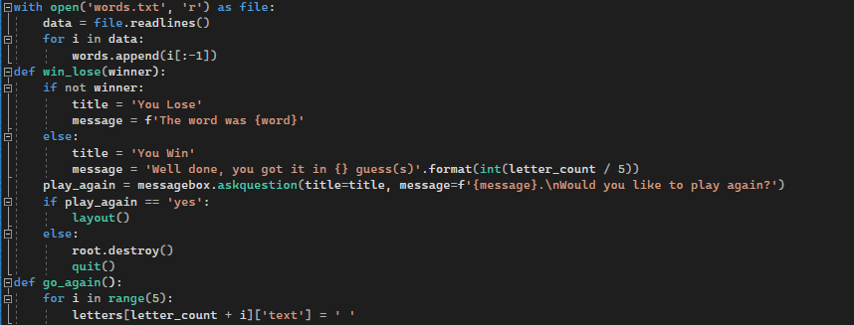

Pilt 3 „Faili avamine“

Этот участок кода отвечает за конец игры пользователя, выиграл он или проиграл

Первые строки открывают файл words.txt для чтения, считывают все строки и сохраняют их в список words. Файл words.txt вероятно содержит список слов, которые будут использоваться в игре.

Функция win lose (winner) определена для определения результата игры и вывода соответствующего сообщения пользователю. Если winner равно False, что означает, что пользователь проиграл, программа формирует сообщение о поражении и показывает загаданное слово. Если winner равно True, то есть пользователь выиграл, программа сообщает о победе и показывает количество попыток, за которые было угадано слово. Затем появляется окно, спрашивающее пользователя, хочет ли он сыграть еще раз.

Если пользователь хочет сыграть снова, вызывается функция layout, которая перезапускает игру с новым загаданным словом. Если пользователь не хочет играть снова, приложение закрывается, завершая программу.

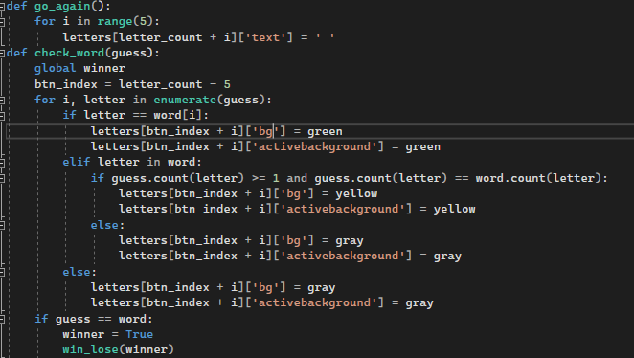

Pilt 4 „Näita mängu“

Функция go again используется для очистки квадратиков, где пользователь вводит свои догадки. В for она проходит по последним пяти кнопкам и ставит текст в пустую строку

Функция check word проверяет догадку пользователя. Она получает строку guess, содержащую догадку пользователя, и сравнивает ее с загаданным словом word. В переменной btn (от слова кнопка, button) index хранится индекс первой кнопки, с которой начинается попытка пользователя, затем программа проходит по каждой букве в догадке пользователя и проверяет ее соответствие с буквой в слове. Если буква угадана правильно и стоит на правильной позиции, фон кнопки становится зеленым. Если буква есть в слове, но не на правильной позиции, фон кнопки становится желтым. Если буква не встречается в слове, фон кнопки становится серым. Если догадка пользователя совпадает с загаданным словом, переменная winner устанавливается в True, и вызывается функция win lose(winner), чтобы сообщить пользователю о победе.

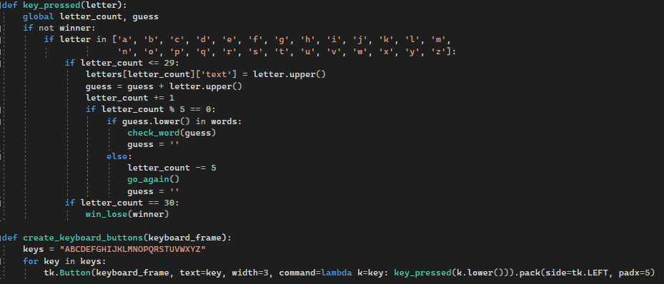

Pilt 5 „Klaviatuuri funktsionaalsus“

Функция key pressed отслеживает нажатия клавиш на клавиатуре пользователя. Если игра не завершена и нажата буква английского алфавита, она добавляет букву к текущей попытке. Если введено пять букв, программа проверяет, является ли это слово допустимым, и вызывает соответствующие функции. Функция create keyboard buttons(keyboard_frame) создает кнопки клавиатуры для каждой буквы английского алфавита. Каждая кнопка при нажатии вызывает функцию key pressed(letter) с соответствующей буквой в качестве аргумента.

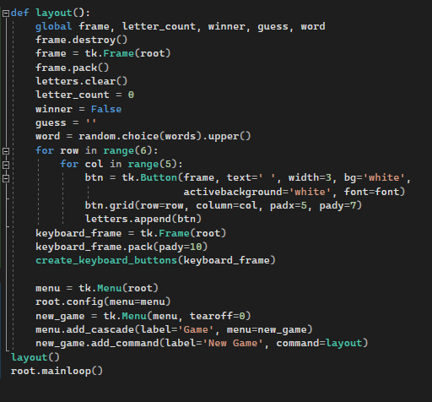

Pilt 6 „Menüü avamine“

Функция layout обновляет интерфейс игры и начинает новую игру, уничтожается фрейм, создается новый, очищаются переменные и выбирается новое слово для пользователя. Создаются кнопки для ввода букв и клавиатурные кнопки. Создается меню для начала новой игры. вызов функции layout в конце программы отвечает за то, что игра начнется при запуске программы.

# **Kokkuvõtte**

Я хотел сделать аналог подобия игры Wordle, что я и реализовал. В моем случае я ожидал большего, но с учетом моих знаний в программировании, к сожалению, я не смог реализовать доступность пользователя к клавиатурному вводу, в моем случае пользователь может лишь руководствоваться кнопками, которые отображены в графическом интерфейсе на экране, так же я предпочел бы более ярковыраженную палитру кнопок, но я считаю то, что я сделал на данный момент вполне достаточным, мой аналог очень доступен и прост в использовании любому пользователю, но еще бы я хотел возможно в будущем переписать данный код и воссоздать его более в качестве кроссворда, с выбором доступного языка. Т.е это может быть как базовый английский, так и эстонский или же русский. Так же было бы неплохо добавить уровни сложности, по типу начинающего, среднего и более литературного, в зависимости от знания и владения языка пользователя, что позволило бы пользователю так же проверить свои способности в знании определенных слов, в зависимости от сложности, это может позволить практиковаться в ориентировании в языке.

Так же в данном проекте было бы неплохо добавить разноцветные темы, даже кастомные или же с использованием png/jpg/jpeg, так же расположение кнопок, расположение ячеек или может быть полная настройка (кол-во символов, и как я упоминал ранее различную сложность), добавить возможно кнопки подсказок и кнопка Surrender, дабы сдаться и посмотреть выбранное слово, так же можно было бы сделать более адаптированную игру, т.е добавить возможно даже валюту, за которую можно было бы брать подсказки, которая добывалась бы за отгадки слов, допустим угадал слово на русском языке на легком уровне сложности - +1 поинт, угадал слово на русском языке на экстремальном уровне сложности - +10 поинтов, подсказка буквы – 1 поинт, подсказка 2 букв – 3 поинта, 3 букв – 5 поинтов, слово – 10 поинтов, так же адаптировать эту систему под одноразовое использование подсказок, более грамотного использования валюты, а так же в соответствии с количеством символов, возможно даже добавить мини игры, где будет высвечиваться слово на любом языке и нужно будет отгадать сложность этого слова, при угадывании 1 поинт, плюсом можно сделать попытки как в инди игре, т.е чтобы они могли исчерпаться. В целом, очень много идей с помощью которых можно адаптировать игру, но схема реализации уже отдельная часть, пока что код выглядит так.

**Источники информации:**  
[Личный код](wordle%20praktiline.docx)  
[AWS (Amazon Web Services)](wordle%20praktiline.docx)